**Laporan Tugas**

**Praktikum Pemrograman Berbasis Website**



**Oleh:**

Nama: Antonius Valentino Dharma Kusuma

NPM: 4522210109

**Dosen:**

Adi Wahyu Pribadi,S.Si.,M.Kom

**S1-Teknik Informatika**

**Fakultas Teknik Universita Pancasila**

**2024/2025**

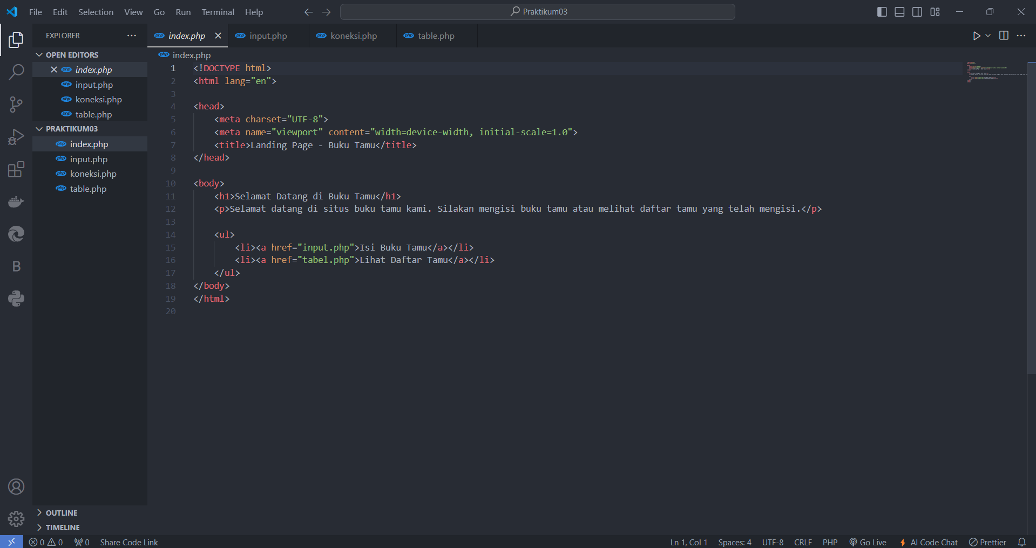Source code index.php

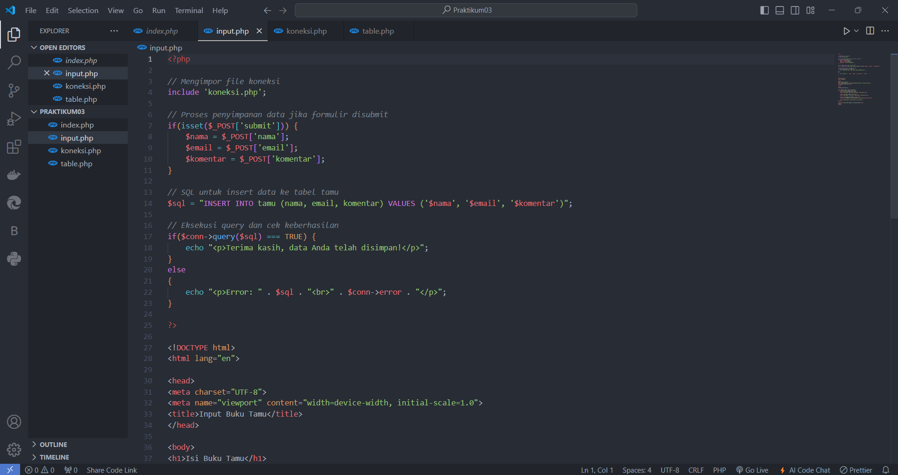Source code input.php

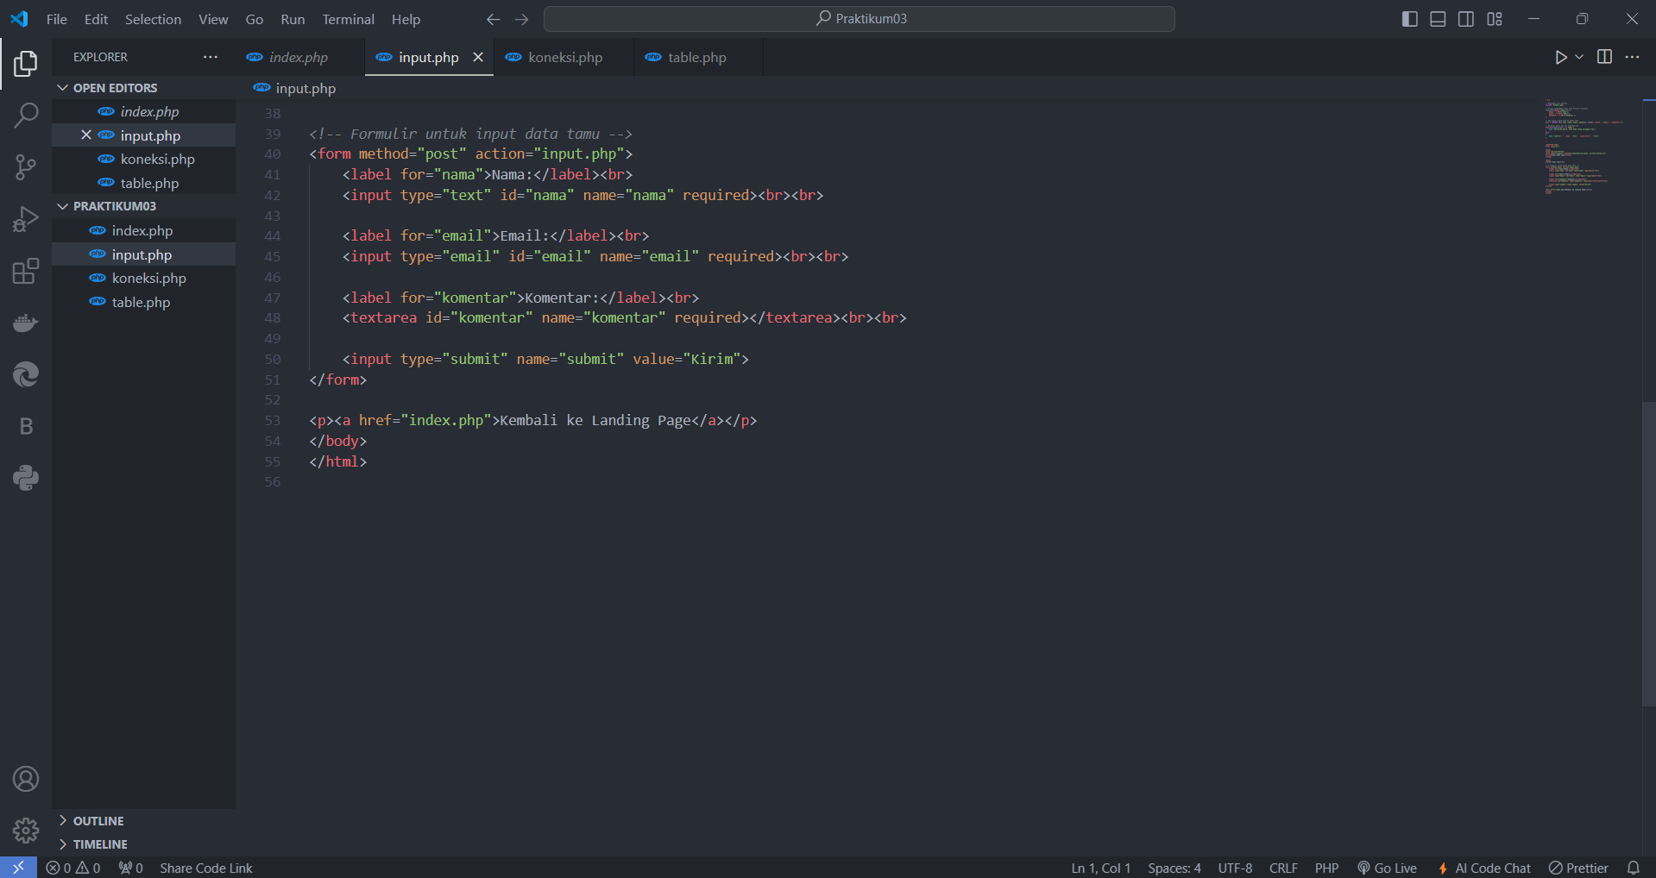**Penjelasan:**

Kode diatas merupakan kode untuk memasukkan data pengguna seperti nama, email, dan komentar ke dalam database.

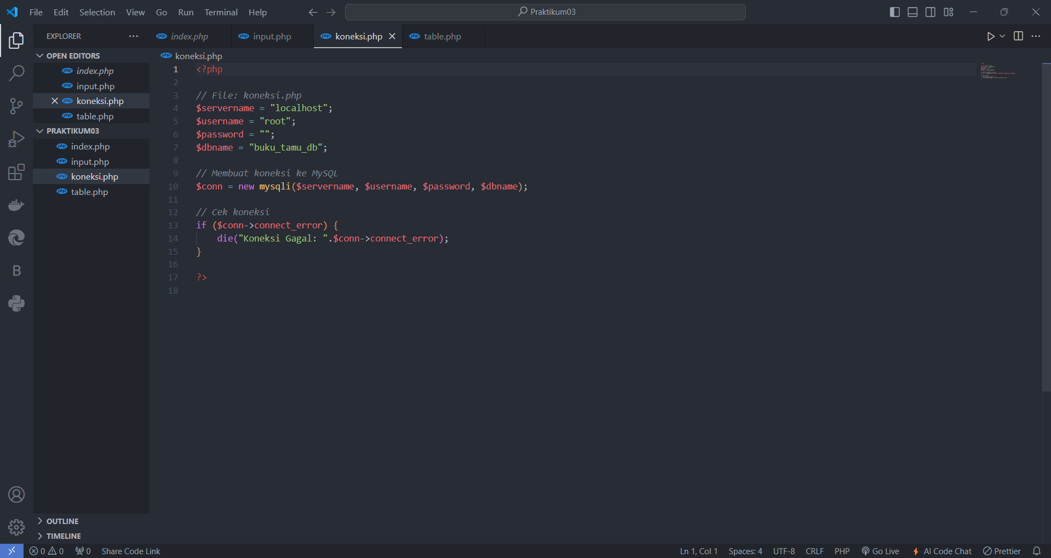Source code koneksi.php

**Penjelasan:**

Kode diatas merupakan kode untuk membuat koneksi ke database MySQL dengan menggunakan parameter seperti server, nama pengguna, kata sandi, dan nama database. Sekaligus untuk memeriksa apakah koneksi ke database berhasil atau tidak.

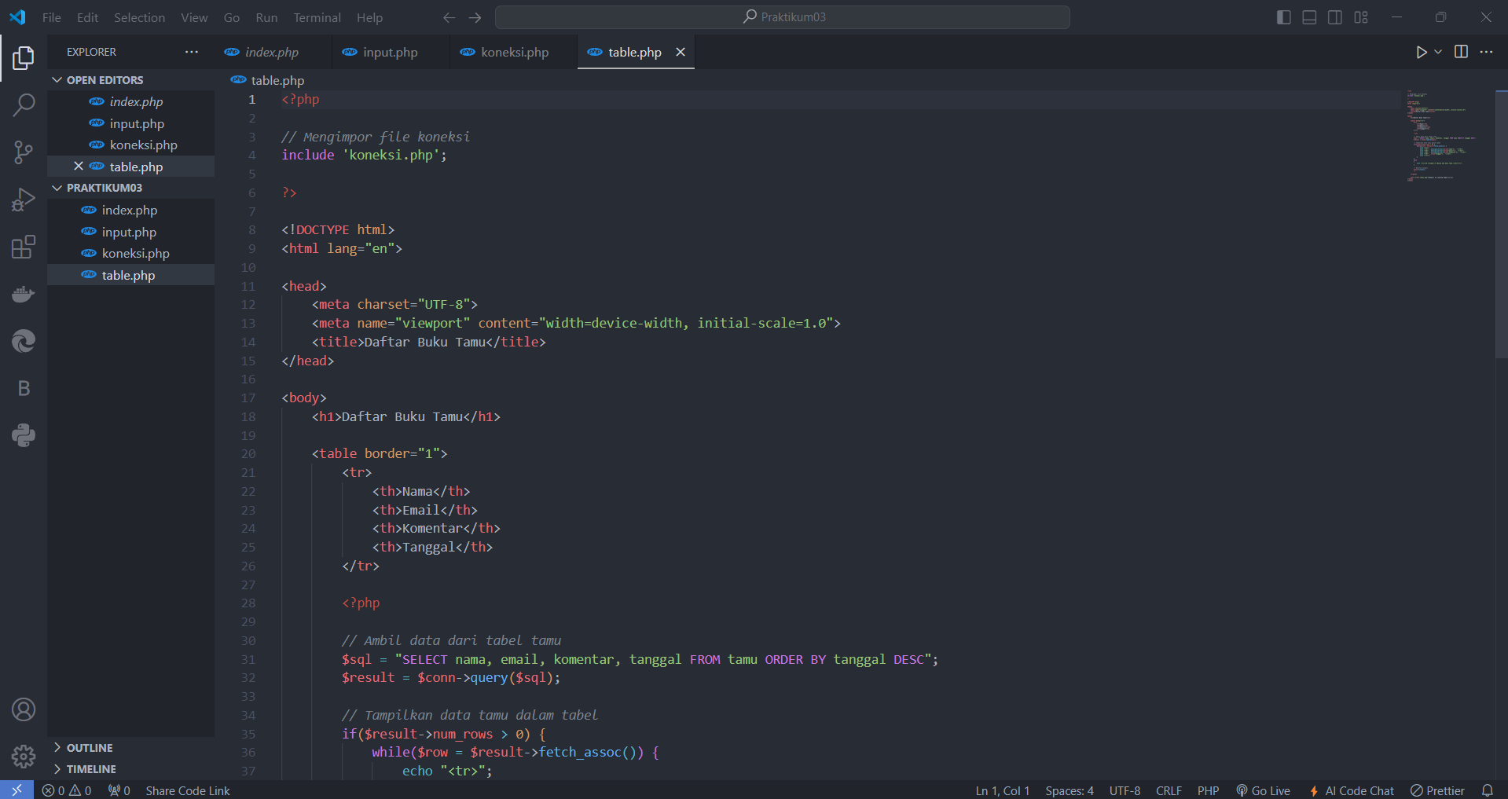Source code table.php

**Penjelasan:**

Kode diatas digunakan untuk menampilkan output dari database yang berisikan daftar data tamu dalam bentuk tabel.

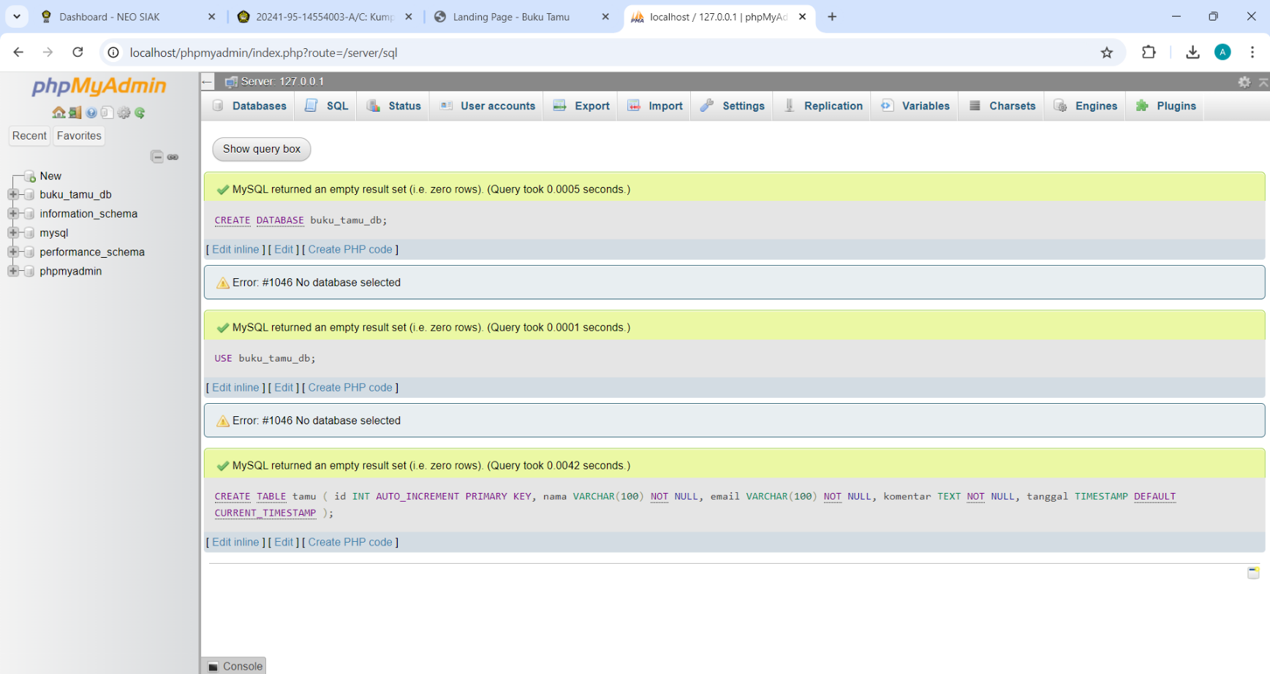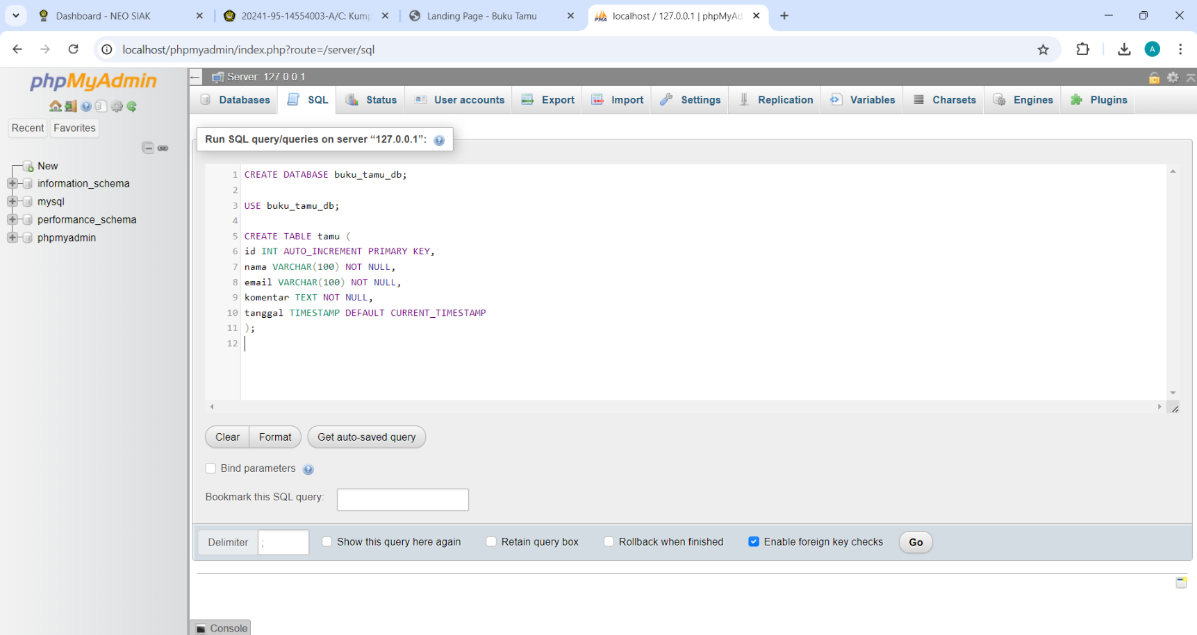Kode SQL

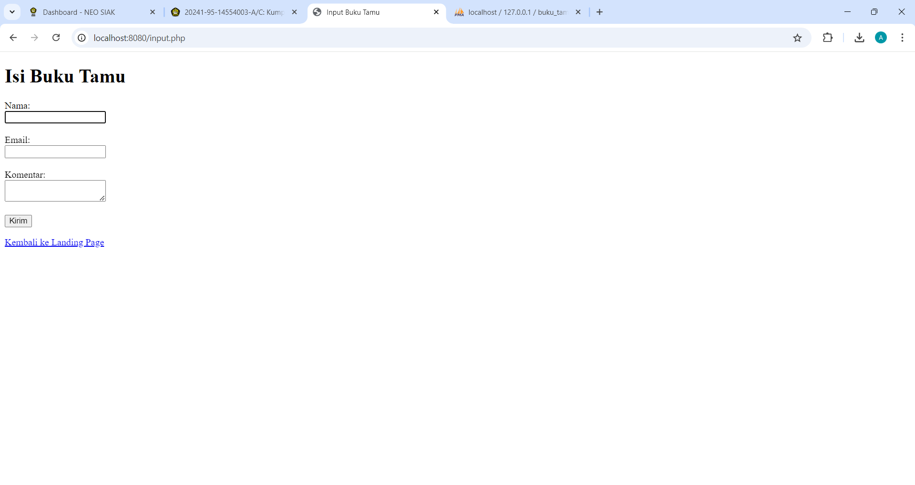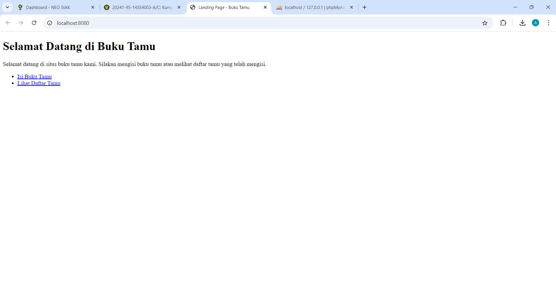**Hasil**

